Mission 1 – Analyser les risques liés à une activité et recherche d’actions préventives |  | 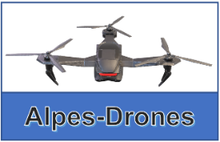
Durée : 1 h 20 | ou | Source
Votre entreprise
La société Alpes-Drones a été créée par M. Tardy. Elle transforme, commercialise et assure la maintenance de drones professionnels. Ses clients travaillent principalement dans le secteur de la sécurité, de la surveillance, de la photographie, de la vidéo et de l’agriculture.
Elle achète des drones qu’elle adapte aux demandes des entreprises par l’ajout de dispositifs techniques et d’applications dédiés à des tâches spécifiques :
- recherche de victimes d’avalanches ; lâché d’explosifs pour la prévention d’avalanches ;
- surveillance des lignes électriques ou des barrages (ERDF) ; vidéo-surveillances en hautes résolution ;
- cartographie privée et analyse des terrains agricoles pour l’arrosage ou les traitements phytosanitaires.
Contexte professionnel
M. Tardy s’interroge sur le respect des nomes de sécurité par le personnel à l’occasion des essais de drones. Plusiseurs incidents récents semblent indiquer que la prévention des risques est insuffisante.
- Lors d’un test, un drone a chuté dans le jardin d’une propriété. Plusieurs propriétaires ont contacté l’entreprise pour se plaindre du bruit occasionné par les drones et du non respect des distances de sécurité. (L’entreprise est située au bord d’une agglomération et à la lisière d’une forêt domaniale et les tests ont lieu sur le terrain ouvert qui jouxte la société. Les habitations les plus proches sont à 300 m).
- M. Tardy a vu un réparateur tester un drone alors qu’il n’a pas l’accréditiation pour le faire.
- Un opérateur d’essai a été blessé par un drone au cours d’un test, entrainant une ITT de 3 jours pour le salarié. Il est apparu à cette occasion que d’autres incidents, sans conséquences sérieuses, sont déjà arrivés.
Travail à faire
- Analysez les risques liés aux essais de drones et les dommages potentiels à partir des informations qui vous sont communiquées dans les documents1, 2, 3 en complétant l’annexe 1.
- À l’aide des informations qui vous sont communiquées dans le document 4, évaluez les indices de probabilité et de gravité puis calculez l’indice de criticité de chaque risque dans l’annexe 1.
- Présentez dans un rapport transmis à M. Tardy vos conclusions et proposez des solutions pour chaque risque identifié en vous aidant de l’annexe 2.

Doc. 1 Protocol de test des drones par les réparateurs
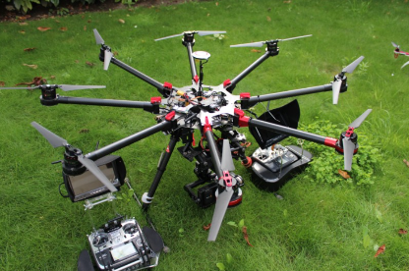
Chaque drone qui est commercialisé ou qui a fait l’objet d’une adaptation, d’une réparation ou d’une maintenance est testé avant d’être remis au client.
Les drones fonctionnent principalement sur batterie (90 %) ou à l’aide d’un moteur à essence (10 %).
- Départ du test : le drone est placé au centre du terrain, l’opérateur s’installe avec la télécommande sur le bord du terrain à 100 m.
- Décollage vertical : faire monter à 3 reprises le drone à une hauteur de 200 m et en le reposant à chaque fois à son point de départ.
- Déplacement horizontal : faire décoller le drone à 20 m et tester son déplacement horizontal en lui faisant faire 3 boucles de 200 m de diamètre dans le sens des aiguilles d’une montre puis le pose à son point de départ. Renouveler l’exercice avec un déplacement à l’inverse des aiguilles d’une montre.
- Limite de réception : faire décoller le drone à 20 m et l’éloigner jusqu’à la portée de sécurité annoncée par le constructeur avant d’être reposé à son point de départ. Réaliser le test dans 2 directions différentes.
- Perte de portée : faire décoller le drone à 100 m et l’éloigner de 100 m horizontalement, simuler un arrêt moteur, reprend le contrôle du drone, puis réaliser l’opération à 200 m, 500 m, 1000 m selon la puissance du moteur et les portées annoncées par le constructeur.

Plan du terrain
Habitations
Route départementale
Route communale |  | Terrain Alpes-Drones  Parcelle A293  Aire de test  250m x 250m  Poste de test
Forêt domaniale
Parcelle A295

 | atelier  magasin |  | Terrain Alpes-Drones  Parcelle A294
 | Parking
Forêt domaniale
Parcelle A295

Doc. 2 Problèmes soulevés par les testeurs
Les problèmes suivants sont soulevés par les réparateurs :
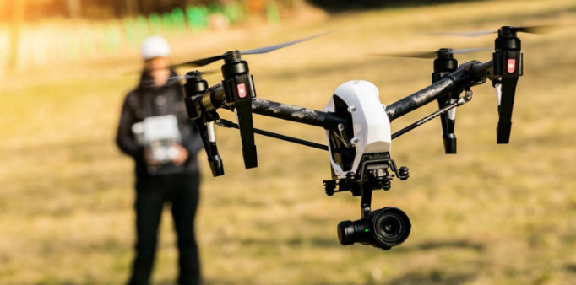
- Les tests de drones, dont la portée est supérieure à 500 m, sont réalisés sur le terrain qui jouxte l’entreprise, alors que des maisons sont à 300 m.
- Certains tests sont réalisés par des réparateurs sans certification de vol, lorsque tout le monde est occupé.
- L’accès au terrain d’essai n’est pas protégé et il est arrivé à plusieurs reprises que des personnes entrent sur le terrain pendant un essai et se retrouvent sur la trajectoire d’un drone en test.
- Certains testeurs trouvent le protocole de test trop contraignant et ne réalisent pas l'intégralité du protocole.
- Certains testeurs n’utilisent pas les équipements de protection (EPI : casque, veste, gants…) alors qu’ils sont obligatoires et disponibles.
- Des testeurs demandent depuis un certain temps qu'ils puissent disposer d'une cage de protection destinée à les protéger lors des vols, mais leurs demandes sont restées vaines.

Doc. 3 Entretien avec le responsable de l’atelier réparation : M. Duvalier
Attaché de gestion : bonjour M. Duvalier. M. Tardy me demande d’évaluer les risques supportés par l’entreprise et son personnel à l’occasion des essais de drones.
Pouvez-vous me dire quelle est la fréquence des essais de drones ?
M. Duvalier : tous les drones sont testés à leur arrivée pour identifier les problèmes. Ils font l'objet de 1 à 2 essais en cours de réparation et enfin un essai de qualification est réalisé avant d'être rendu à son propriétaire. Au bout du compte, chaque drone fait l'objet de 3 à 4 tests. On prépare ou répare environ 5 drones par jour. Ce qui donne une vingtaine d’essais par jour. La moitié concerne des drones de petite portée (- de 300 m) et le reste à une portée supérieure.
Attaché de gestion : les tests des drones de 500 m, alors que des maisons sont à 300 mètres posent ils des problèmes ?
M. Duvalier : pour la première fois un drone est tomber dans le jardin d'un voisin sans occasionner de dégâts. Nous avons eu la chance, car il s’agissait d’un drone d’épandage de 15 Kg. Il aurait pu tomber sur la maison ou sur une personne et la tuer. Nous devons trouver une solution à ce problème car le risque est très grave.
Attaché de gestion : y-a-t-il souvent des problèmes lors des tests ?
M. Duvalier : fort heureusement les chutes et les accidents sont rares car avant d'être testés en plein air, ils sont testés à l'intérieur en étant fixé à une table. Il arrive cependant qu’il y ait des incidents que j’estime à 4 ou 5 par semaine sur la centaine d’essais hebdomadaire.
Attaché de gestion : testez-vous parfois des drones à essence et présentent-ils des risques pour l’environnement ?
M. Duvalier : il y en a très peu, la grande majorité des drones fonctionne sur batteries. Ces drones représentent seulement 10 % des drones commercialisés où réparés Quant au risque sur l'environnement, il est très réduit puisque les quantités d'essence sont limitées.
Attaché de gestion : y-a-t-il eu des accidents impliquant un salarié blessé au cours des tests ?
M. Duvalier : il y a eu l’accident de M. Brenner qui a été blessé à la tête et qui a dû aller à l'hôpital. Mais la grande majorité des essais ne pose aucun problème. Les testeurs ont tous suivi une formation et possèdent les qualifications pour effectuer ce travail. Mais aucun testeur n'est à l'abri d'une faute de navigation et certains n'hésitent pas à raconter les frayeurs qu’ils ont eu lors d’essais. C'est la raison pour laquelle nous insistons pour qu'ils utilisent les EPI lors des tests : casque, gants et veste de protection, mais je vois régulièrement des testeurs qui ne les portent pas. Je rappelle les consignes, mais cela ne sert pas à grand-chose.
Attaché de gestion : certains testeurs m'ont dit que, parfois, pour gagner du temps, ils demandent aux réparateurs de faire directement les tests. Savez-vous si cette pratique est fréquente ?
M. Duvalier : C’est exceptionnel ! Ils n'ont pas le droit, mais on ne peut pas être derrière tous les réparateurs ni derrière tous les testeurs pour vérifier qu'ils respectent bien le protocole, surtout lorsque ça leur permet de gagner du temps. À ma connaissance il n'y a jamais eu d'accidents occasionnés par des réparateurs.
Attaché de gestion : y-a-t-il eu les accidents avec des personnes étrangères à l'entreprise qui auraient pénétrées sur le terrain de test ?
M. Duvalier : régulièrement on doit arrêter les tests parce que des clients ou des enfants pénètrent sur le terrain pour voir les drones voler. LJ’ai demandé à plusieurs reprises en réunion de direction que le terrain soit fermé et grillagé pour en interdire l’accès et qu’une signalisation soit mise en place signalant les dangers. Mais rien n’est fait. À ma connaissance il n’y a jamais eu d'accident avec des tiers. Nous avons eu de la chance jusqu’à présent ! Mais nous ne sommes pas à l'abri d'un accident grave si aucune solution n'est trouvée, même si le risque est partagé puisqu’ils entrent sur un terrain privé sans autorisation.

Doc. 4 L’indice de criticité
L’indice de criticité hiérarchise les risques à partir de leurs probabilités de survenue et de leurs conséquences. Il permet d’identifier les risques à traiter en priorité.
La criticité est obtenue en multipliant l’indice de probabilité par l’indice de gravité.
Exemple | Probabilité | Gravité | Criticité | Remarque
Risque 1 | 3 | 4 | 12 | La criticité du risque 1 et supérieur à celle du risque 2. Le risque 1 doit être traité en priorité.
Risque 2 | 4 | 2 | 8
La matrice de criticité aide à hiérarchiser l'importance relative des risques.
Probabilité | 4 | 4 | 8 | 12 | 16
 | 3 | 3 | 6 | 9 | 12
 | 2 | 2 | 4 | 6 | 8
 | 1 | 1 | 2 | 3 | 4
 |  | 1 | 2 | 3 | 4
 |  | Gravité

Annexe 1 Grille d’analyse des risques

Grille d’analyse des risques
Service : Poste :
Tâche :
Causes - risque - dommages | Probabilité survenue  (de 1 à 4) | Indice gravité  (de 1 à 4) | Criticité

Annexe 2 Actions de préventions

Actions de prévention des risques risques
Service : Poste :
Tâche :
Causes - risques - dommages | Indice criticité | Proposition de solutions

